
Орман шаруашылығы саласында мемлекеттік көрсетілетін қызмет регламенттерін бекіту туралы
Күшін жойған
Жамбыл облысы әкімдігінің 2015 жылғы 27 шілдедегі № 163 қаулысы. Жамбыл облысы Әділет департаментінде 2015 жылғы 20 тамызда № 2729 болып тіркелді. Күші жойылды - Жамбыл облысы әкімдігінің 2021 жылғы 18 ақпандағы № 46 қаулысымен

Ескерту. Күші жойылды - Жамбыл облысы әкімдігінің 18.02.2021 № 46 қаулысымен (алғашқы ресми жарияланған күнінен кейін күнтізбелік он күн өткен соң қолданысқа енгізіледі).
РҚАО-ның ескертпесі.
Құжаттың мәтінінде түпнұсқаның пунктуациясы мен орфографиясы сақталған.
"Қазақстан Республикасындағы жергілікті мемлекеттік басқару және өзін-өзі басқару туралы" Қазақстан Республикасының 2001 жылғы 23 қаңтардағы Заңына және "Мемлекеттік көрсетілетін қызметтер туралы" Қазақстан Республикасының 2013 жылғы 15 сәуірдегі Заңына сәйкес Жамбыл облысының әкімдігі ҚАУЛЫ ЕТЕДІ:

Қоса беріліп отырған:

"Ағаш кесу және орман билетін беру" мемлекеттік көрсетілетін қызмет регламенті;

"Орман ресурстары, сауықтыру, рекреациялық, тарихи-мәдени, туристік және спорттық мақсаттар; аңшылық шаруашылығының мұқтаждықтары; жанама орман пайдалану үшін ұзақ мерзімді орман пайдалануға берілген мемлекеттік орман қоры жерлерінде учаскелерді құрылыс объектілерін салуға пайдалануға рұқсат беру" мемлекеттік көрсетілетін қызмет регламенті;

"Мемлекеттік орман қоры учаскелерінде ұзақ мерзімді орман пайдалану шартын мемлекеттік тіркеу" мемлекеттік көрсетілетін қызмет регламенті бекітілсін.

"Жамбыл облысы әкімдігінің табиғи ресурстар және табиғат пайдалануды реттеу басқармасы" коммуналдық мемлекеттік мекемесі заңнамада белгіленген тәртіппен:

осы қаулының әділет органдарында мемлекеттік тіркелуін;

осы қаулының мемлекеттік тіркеуден өткеннен кейін он күнтізбелік күн ішінде оны ресми жариялауға мерзімді баспа басылымдарына және "Әділет" ақпараттық-құқықтық жүйесіне жіберуді;

осы қаулының Жамбыл облысы әкімдігінің интернет-ресурсында орналастырылуын қамтамасыз етсін.

"Ағаш кесу және орман билетін беру" мемлекеттік көрсетілетін қызмет регламентін бекіту туралы" Жамбыл облысы әкімдігінің 2014 жылғы 28 тамыздағы № 247 қаулысының (Нормативтік құқықтық актілерді мемлекеттік тіркеу тізілімінде № 2336 болып тіркелген, 2014 жылдың 16 қазандағы № 143 (18000) "Ақ жол" газетінде жарияланған) күші жойылды деп танылсын.

Осы қаулының орындалуын бақылау облыс әкімінің бірінші орынбасары Б. Орынбековке жүктелсін.

Осы қаулы әділет органдарында мемлекеттiк тiркелген күннен бастап күшiне енедi және оның алғашқы ресми жарияланған күнінен кейін күнтізбелік он күн өткен соң қолданысқа енгізіледі.
Облыс әкімі | К. Көкрекбаев
Жамбыл облысы әкімдігінің
2015 жылғы 27 шілдедегі
№ 163 қаулысымен бекітілген
"Ағаш кесу және орман билетін беру" мемлекеттік көрсетілетін қызмет регламенті
1. Жалпы ережелер
1. "Ағаш кесу және орман билетін беру" мемлекеттік көрсетілетін қызметті (бұдан әрі – мемлекеттік қызмет) Қазақстан Республикасы Ауыл шаруашылығы министрлігінің 2015 жылғы 6 мамырдағы № 18-1/415 бұйрығымен бекітілген "Ағаш кесу және орман билетін беру" мемлекеттік қызмет стандартына (бұдан әрі – Cтандарт) сәйкес мемлекеттік орман иеленушілер осы Регламенттің 1-қосымшасына сәйкес (бұдан әрі – қызметті беруші) көрсетеді.
Өтініштерді қабылдау және мемлекеттік қызмет көрсету нәтижелерін беру:

қызметті берушінің кеңсесі арқылы;

www.egov.kz "электрондық үкімет" веб-порталы (бұдан әрі – портал) арқылы жүзеге асырылады.
2. Мемлекеттік қызметті көрсету нысаны: электрондық (ішінара автоматтандырылған) немесе қағаз түрінде.
3. Мемлекеттік қызмет көрсету нәтижесі – қағаз түрінде ағаш кесу және (немесе) орман билетін беру.
4. Мемлекеттік қызметті көрсету нәтижесін беру нысаны : қағаз түрінде.
5. Мемлекеттік қызметті көрсету мерзімі қызметті берушіге құжаттар топтамасын тапсырған сәттен бастап – 3 (үш) жұмыс күні.
6. Берілген рұқсаттар туралы мәліметтер "Е-лицензиялау" мемлекеттік деректер базасы" ақпараттық жүйесіне енгізіледі.
2. Мемлекеттік қызметтер көрсету процесінде көрсетілетін қызметті берушінің құрылымдық бөлімшелерінің (қызметкерлерінің) іс-қимылы тәртібін сипаттау
7. Мемлекеттік қызмет көрсету бойынша рәсімдерді (іс-қимылдар) бастау үшін қызмет алушының еркін нысандағы өтініші негіз болады.
8. Мемлекеттік қызметті көрсету процесіндегі рәсімдер (іс-қимылдар):
1) көрсетілетін қызметті беруші кеңсесінің маманы өтінішті алған сәттен бастап оны кіріс хат-хабарларды тіркейтін журналда тіркейді және көрсетілетін қызметті беруші басшысының қарауы үшін 30 (отыз) минут ішінде жеткізеді;
2) қызметті берушінің басшысы қызмет алушының өтінішін қарайды және қызметті беруші басшысы орынбасарының қарауы үшін бұрыштаманы 1(бір) сағаттың ішінде қояды;
3) қызметті беруші басшысының орынбасары қызметті берушінің орман пайдалану инженерінің қарауы үшін бұрыштаманы 1 (бір) сағаттың ішінде қояды;
4) қызметті берушінің орман пайдалану инженері өтінішті қарайды және ағаш кесу және орман билетін рәсімдейді. Ұсынылған құжаттар толық емес болған жағдайда 2 (екі) жұмыс күннің ішінде дәлелді бас тарту хатын әзірлеп, қызметті берушінің басшысына жолдайды;
5) қызметті берушінің басшысы рәсімделген ағаш кесу және орман билетіне немесе дәлелді бас тарту хатына қол қойып, мөрмен куәландырады. Ағаш кесу және орман билетін қызметті берушінің орман пайдалану инженеріне тіркеуге, ал дәлелді бас тартылған хатты қызметті беруші кеңсесінің маманына 1 (бір) сағаттың ішінде жолдайды;
6) қызметті берушінің орман пайдалану инженері ағаш кесу және орман билетін беруді есепке алу журналына тіркеп, көрсетілетін қызметті алушыға 30 (отыз) минуттың ішінде тапсырады;
7) қызметті беруші кеңсесінің маманы дәлелді бас тарту хатын тіркеп және көрсетілетін қызметті алушыға 30 (отыз) минуттың ішінде тапсырады.
9. Келесі рәсімді (іс-қимылды) орындауды бастау үшін негіз болатын мемлекеттік қызметті көрсету бойынша рәсімдердің нәтижесі (іс-қимылы):
1) қызметті алушының өтінішін тіркеу;
2) қызметті беруші басшысының бұрыштамасы;
3) қызметті беруші басшысы орынбасарының бұрыштамасы;
4) қызметті берушінің орман пайдалану инженері өтінішті қарайды;
5) қызметті беруші басшының қолы;
6) қызметті берушінің орман пайдалану инженері ағаш кесу және орман билетін тіркейді;
7) қызметті беруші кеңсесінің маманы дәлелді бас тарту хатын тіркейді.
3. Мемлекеттік қызметтерді көрсету процесінде көрсетілетін қызметті берушінің құрылымдық бөлімшелерінің (қызметшілерінің) өзара іс-қимылы тәртібін сипаттау
10. Мемлекеттік көрсетілетін қызмет процесіне қатысатын қызмет берушілердің, құрылымдық бөлімшелерінің (қызметшілерінің) тізбесі:
1) қызметті берушінің кеңсесінің маманы;
2) қызметті берушінің басшысы;
3) қызметті берушінің басшысының орынбасары;
4) қызметті берушінің орман пайдалану жөніндегі инженері.
11. Құрылымдық бөлімшелер (қызметкерлер) арасындағы рәсімдердің (іс-қимылдардың) реттілігі сипаттамасы:
1) көрсетілетін қызметті беруші кеңсесінің маманы өтінішті алған сәттен бастап оны кіріс хат-хабарларды тіркейтін журналда тіркейді және көрсетілетін қызметті беруші басшысының қарауына 30 (отыз) минуттың ішінде жеткізеді;
2) қызметті берушінің басшысы қызметті алушының өтінішін қарайды және қызмет беруші басшысы орынбасарының қарауы үшін бұрыштаманы 1 (бір) сағаттың ішінде қояды;
3) қызметті беруші басшысының орынбасары қызметті берушінің орман пайдалану инженерінің қарауы үшін бұрыштаманы 1 (бір) сағат ішінде қояды;
4) қызметті берушінің орман пайдалану инженері өтінішті қарайды және ағаш кесу және орман билетін рәсімдейді. Ұсынылған құжаттар толық емес болған жағдайда дәлелді бас тарту хатын әзірлеп, қызметті берушінің басшысына 2 (екі) жұмыс күннің ішінде жолдайды;
5) қызметті берушінің басшысы рәсімделген ағаш кесу және орман билетіне немесе дәлелді бас тарту хатына қол қойып мөрмен куәландырады. Ағаш кесу және орман билетін қызметті берушінің орман пайдалану инженеріне тіркеуге, ал дәлелді бас тартылған хатты қызметті беруші кеңсесінің маманына 1 (бір) сағаттың ішінде жолдайды;
6) қызметті берушінің орман пайдалану инженері ағаш кесу және орман билетін беруді есепке алу журналына тіркеп, көрсетілетін қызметті алушыға 30 (отыз) минуттың ішінде тапсырады;
7) қызметті беруші кеңсесінің маманы дәлелді бас тарту хатын тіркеп және көрсетілетін қызметті алушыға 30 (отыз) минуттың ішінде тапсырады.
4. "Электрондық үкімет" веб-порталымен өзара әрекет тәртібін, сондай-ақ мемлекеттік қызмет көрсету үдерісінде ақпараттық жүйелерді қолдану тәртібін сипаттау
12. "Электрондық үкімет" веб-порталы арқылы іс-қимыл кезеңдері (мемлекеттік қызметті көрсетудің электрондық функционалдық қарым-қатынасы, № 1 диаграмма) осы Регламенттің 2-қосымшасында келтірілген:
1) тұтынушы "электрондық үкімет" порталына тіркелуді компьютердің интернет-браузеріне сақталған өзінің электрондық цифрлық қолтаңба тіркеу куәлігінің көмегімен жүзеге асырады ("электрондық үкімет" порталында тіркелмеген тұтынушылар үшін жүзеге асырылады);
2) 1-үдеріс – мемлекеттік көрсетілетін қызметті "электрондық үкімет" порталында алу үшін қызметті алушы паролін енгізеді (авторизациялау кезеңі), қызметті алушы электрондық цифрлық қолтаңба куәлігін компьютердің интернет-браузеріне бекітеді;
3) 1-шарт – қызметті алушының тіркелуі туралы "электрондық үкімет" порталында (бизнес сәйкестендіру нөмірін/жеке сәйкестендіру нөмірін және паролін) тексеру;
4) 2-үдеріс – қызметті алушының мәліметтерінде бұзушылықтардың болуына байланысты "электрондық үкімет" порталында авторизациядан бас тарту хабарламасын қалыптастыру;
5) 3-үдеріс – қызметті алушының дерек қоры ақпараттық жүйе порталынан осы Регламентте көрсетілген қызметті таңдауы, қызметті көрсету үшін экранға сұраныс нысанын шығару, электрондық түрде тиісті құжаттарды тіркеу арқылы қызметті алушының талаптағы форматқа және құрылымдық жүйесіне сәйкес нысанды толтыруы (деректер енгізу);
6) 4-үдеріс – қызметті алушы сұранысқа қол қою үшін электрондық цифрлық қолтаңбасын тіркеу куәлігін таңдауы;
7) 2-шарт – тіркелген куәлік (жарамсыз) қайта шақырылған тізімінде болмауын және тіркелген куәліктің электрондық цифрлық қолтаңбаның жарамдылық мерзімін "электрондық үкімет" порталында, және де көрсетілген сұраныстағы бизнес сәйкестендіру нөмірі/жеке сәйкестендіру нөмірі арасында сәйкестендіру мәліметтерінде сәйкестік және тіркелу куәліктің электрондық цифрлық қолтаңбаның бизнес сәйкестендіру нөмірі/жеке сәйкестендіру нөмірімен тексеру;
8) 5-үдеріс – қызметті алушының электрондық цифрлық қолтаңба түпнұсқалығының расталмауына байланысты сұратылған қызметтен бас тарту туралы хабарламаны қалыптастыру;
9) 6-үдеріс – қызметті көрсету сұранысын (келтірілген мәлімет) қызметті алушы толтырылған нысанды электрондық цифрлық қолтаңба бойынша (қол қою) куәландырады;
10) 7-үдеріс – "Е-лицензиялау" мемлекеттік дерек қоры ақпараттық жүйесі сұранысты өңдейді және "Е-лицензиялау" мемлекеттік дерек қоры ақпараттық жүйесі (қызметті алушының сұранысы) электрондық құжатын тіркеу;
11) 3-шарт – рұқсат беруге негіздеу үшін қызметті алушының талаптарға сәйкестігін қызметті беруші тексеруі;
12) 8-үдеріс – "Е-лицензиялау" мемлекеттік дерек қоры ақпараттық жүйеде қызметті алушының деректерінде бұзушылықтардың болуына байланысты сұратылған қызметті көрсетуден бас тарту туралы хабарламаны құрастыру;
13) 9-үдеріс – "Е-лицензиялау" мемлекеттік дерек қоры ақпараттық жүйесінде қалыптасқан қызметті алушының қорытындыны (рұқсат) алу. Қызметті берушінің уәкілетті тұлғасының электрондық цифрлық қолтаңбасымен электрондық құжат қалыптасады.
13. Қызметті көрсету арқылы шешім мен іс-қимыл кезеңдері (қызметті көрсетудің функционалдық қарым-қатынасы, № 2 диаграмма) осы Регламенттің 3-қосымшасында келтірілген:
1) 1-үдеріс – мемлекеттiк қызметтi көрсету үшiн "Е-лицензиялау" мемлекеттік дерек қоры ақпараттық жүйесіне көрсетілетін қызметті берушінің қызметкерлерінің логин мен паролiн енгiзу (авторизациялау кезеңі);
2) 1-шарт – тіркелген қызметкердің логин мен паролiн "Е-лицензиялау" мемлекеттік дерек қоры ақпараттық жүйесінде енгізген мәліметтің дұрыстығын тексеру;
3) 2-үдеріс – қызметті беруші қызметкерінің бұзушылықтарының болуына байланысты "Е-лицензиялау" мемлекеттік дерек қоры ақпараттық жүйесінде авторизациядан бас тарту туралы хабарламаны құру;
4) 3-үдеріс – осы Регламентте көрсетiлген қызметтi беруші қызметкерінің көрсетілетін қызметті таңдауы, қызметті көрсету үшін қызметті берушінің сұраныс нысанын экранға шығаруы және қызметті алушының деректерін енгізуі;
5) 4-үдеріс – қызметті алушының мемлекеттік дерек қорында "заңды тұлға" немесе "жеке тұлға" деректері туралы және біріңғай нотариалдық ақпараттық жүйеде қызметті алушы өкілінің сенімхат мәліметтері туралы "электрондық үкіметтің" шлюзі арқылы сұраныс жіберу;
6) 2-шарт – қызметті алушының бірыңғай нотариалдық ақпараттық жүйесінде сенімхаты туралы деректерінің болуын, жеке тұлғаның мемлекеттік дерек қорында/заңды тұлғаның мемлекеттік дерек қорында деректерінің болуын тексеру;
7) 5-үдеріс – қызмет алушының бірыңғай нотариалдық ақпараттық жүйесінде сенімхаты туралы деректердің, жеке тұлғаның мемлекеттік дерек қорында/заңды тұлғаның мемлекеттік дерек қорында деректердің болмауларына байланысты мәліметтерді алуға мүмкіншілігі жоқтығы туралы хабарламаны қалыптастыру;
8) 6-үдеріс – құжаттардың қағаз нысанда болуы туралы белгiсi бөлiгiнде сұрау нысанын толтыру және Стандарттың 9 тармағына сәйкес қызметті берушінің қызметкерімен қажетті құжаттарды сканерлеу;
9) 7-үдеріс – сұрауды "Е-лицензиялау" мемлекеттік дерек қоры ақпараттық жүйесіне тiркеу және "Е-лицензиялау" мемлекеттік дерек қоры ақпараттық жүйесінде көрсетілетін қызметтердi өңдеу;
10) 3-шарт – көрсетiлетін қызметті беруші мен көрсетiлетін қызметті алушының лицензия беру үшiн шарттарына және талаптарына сәйкестiгiн тексеруi;
11) 8-үдеріс – "Е-лицензиялау" мемлекеттік дерек қоры ақпараттық жүйесінде қателер болуына байланысты көрсетiлетін қызметті алушының мемлекеттiк қызметтi көрсетуден бас тарту туралы хабарламаны құрастыру;
12) 9-үдеріс - қызмет берушінің уәкілетті қызметкерінің электрондық цифрлық қолтаңбасын пайдалану арқылы электрондық құжат құрастырылады "Е-лицензиялау" мемлекеттік дерек қоры ақпараттық жүйесінде құрастырылған қызметті алушының қызметті көрсету қорытындысын (рұқсат) алуы.
14. Сұрау салу нысаны және қызмет алу жауабы "Е-лицензиялау" www.elicense.kz порталында көрсетілген.
15. Қызметті алушының мемлекеттік электрондық қызметі бойынша сұрау салуының орындалу мәртебесін тексеру тәсілі: "электрондық үкіметтің" порталының "Қызметті алу тарихы" бөлімінде, сондай-ақ қызметті берушіге жүгіну арқылы.
16. Қажетті ақпаратты және қызметті көрсету бойынша кеңесті Бірыңғай байланыс-орталығының (1414) телефоны бойынша алуға болады.
17. Электрондық мемлекеттік қызметті көрсету үдерісіне қатысатын құрылымдық-функционалдық бірліктер:
1) "электрондық үкімет" порталы;
2) "электрондық үкімет" шлюзі;
3) "Е-лицензиялау" мемлекеттік дерек қоры ақпараттық жүйесі;
4) жеке тұлғалар мемлекеттік дерек қоры/заңды тұлғалар мемлекеттік дерек қоры;
5) бірыңғай нотариалдық ақпараттық жүйесі;
6) халыққа қызмет көрсету орталығының ақпараттық жүйесінің автоматтық жұмыс орны;
7) қызметті беруші.
18. Олардың сипаттамаларына сәйкес әрекеттердің логикалық дәйектілігінің арасындағы (қызмет көрсету үдерісінде) өзара байланысты көрсететін диаграмма осы Регламенттің 3-қосымшасында келтірілген.
19. Тұтынушыларға қызмет көрсету үдерісіне қойылатын талаптар:
1) құпиялылық (ақпаратты рұқсатсыз алудан қорғау);
2) тұтастық (ақпаратты рұқсатсыз өзгертуден қорғау);
3) қолжетімділік (ақпаратты және ресурстарды рұқсатсыз ұстап қалудан қорғау).
20. Қызмет көрсетудің техникалық шарты:
1) ғаламторға шығу;
2) қорытынды берілетін тұлғада жеке сәйкестендіру нөмірі/бизнес сәйкестендіру нөмірінің болуы;
3) "электрондық үкімет" порталында авторизациялау;
4) пайдаланушының электрондық цифрлық қолтаңбасының болуы.
5. Қорытынды ережелер

Мемлекеттік қызмет көрсету процесінде рәсімдердің (іс-қимылдардың) ретін, көрсетілетін қызметті берушінің құрылымдық бөлімшелерінің (қызметкерлерінің) өзара іс-қимылдарының және мемлекеттік қызмет көрсету үдерісінде ақпараттық жүйелерді қолдану тәртібінің сипаттамасы мемлекеттік қызмет көрсетудің бизнес-процестерінің анықтамалығы осы Регламенттің 4-қосымшасында көрсетіледі.
Мемлекеттік қызметті көрсетудің бизнес-процесінің анықтамасы (https://www.upr-taraz.kz) және Жамбыл облысы әкімдігінің интернет-ресурсында (https://www.zhambyl.gov.kz) орналастырылған.оо
Жамбыл облысы әкімдігінің
2015 жылғы 27 шілдедегі
№ 163 қаулысымен бекітілген
мемлекеттік қызмет көрсету
регламентіне 1-қосымша
Мемлекеттік көрсетілетін қызмет берушілердің тізімі
р/с  № | Қызметті берушілердің атауы | Қызметті берушілердің заңды мекенжайы | Байланыс телефондары мен  электронды пошта | Жұмыс кестесі
1 | 2 | 3 | 4 | 5
1 | Ақкөл коммуналдық мемлекеттік мекемесі | Талас ауданы, Ойық аулы,  Т. Рысқұлов көшесі. | 8 (72644) 3-14-54,  oik.06@ mail.ru | Сағат 9-00 бастап  19-00 дейін,  түскі үзіліс сағат 13-00 бастап  15-00 дейін.  Демалыс  және мереке күндерін қоспағанда,  аптасына  бес күн
2 | Ақыртөбе коммуналдық мемлекеттік мекемесі | Т. Рысқұлов ауданы, Ақыртөбе бекеті, Сейталы көшесі, 35 үй. | 8 (72631) 5-34-97,  akurtobe.gu@mail.ru
3 | Байзақ коммуналдық мемлекеттік мекемесі | Байзақ ауданы, Сарыкемер аулы, Желтоқсан көшесі, 30 үй. | 8 (72637) 2-18-66,  baizak_gu@mail.ru
4 | Бурыл-Байтал коммуналдық мемлекеттік мекемесі | Мойынқұм ауданы, Мирный кенті, 1 үй. | 8 (72642) 2-37-49,  bbaitalgu@mail.ru
5 | Жамбыл коммуналдық мемлекеттік мекемесі | Тараз қаласы, Абылай хан көшесі, 8. | 8 (7262) 46-46-45,  jgu.leshoz@mail.ru
6 | Жуалы коммуналдық мемлекеттік мекемесі | Жуалы ауданы, Б.Момышұлы аулы, Қонаев көшесі, 6. | 8 (72635) 2-02-94,  zhuali_gu@mail.ru
7 | Қосқұдық коммуналдық мемлекеттік мекемесі | Шу ауданы, Төле би аулы, Асатұлы көшесі, 1. | 8 (72638) 3-35-34,  koskuduk@mail.ru
8 | Көктерек коммуналдық мемлекеттік мекемесі | Мойынқұм ауданы, Бірлік аулы, Ташеков көшесі, 7. | 8 (72642) 2-34-20,  kokterek_gu@mail.ru
9 | Қарақоңыз коммуналдық мемлекеттік мекемесі | Қордай ауданы, Масаншы аулы, Биянху көшесі, 100. | 8 (72636) 3-21-45,  gu_karakunuz@mail.ru
10 | Қордай коммуналдық мемлекеттік мекемесі | Қордай ауданы, Кордай аулы, Жибек Жолы көшесі, 265. | 8(72636) 2-20-38,  kordai.les@mail.ru
11 | Сарысу коммуналдық мемлекеттік мекемесі | Сарысу ауданы, Саудакент аулы, Лесхоз көшесі, 1. | 8 (72639) 2-16-81,  nurhat66@mail.ru
12 | Луговой коммуналдық мемлекеттік мекемесі | Т. Рысқұлов ауданы, Құлан аулы, Лесхоз көшесі, 1. | 8 (72631) 2-48-89,  abb_leshoz@mail.ru
13 | Меркі коммуналдық мемлекеттік мекемесі | Меркі ауданы, Меркі аулы, Исмаилов көшесі, 208 А. | 8 (72632) 2-13-88,  mеrke_gu@mail.ru
14 | Мойынқұм коммуналдық мемлекеттік мекемесі | Мойынқұм ауданы, Мойынқұм аулы, Қабышев көшесі, 3. | 8 (72642) 2-47-09  moinkum_gu@mail.ru
Жамбыл облысы әкімдігінің
2015 жылғы 27 шілдедегі
№ 163 қаулысымен бекітілген
мемлекеттік қызмет көрсету
регламентіне 2-қосымша
"Электрондық үкімет" веб-порталы арқылы мемлекеттік қызметті көрсету кезіндегі функционалды өзара іс-қимылдың № 1 диаграммасы

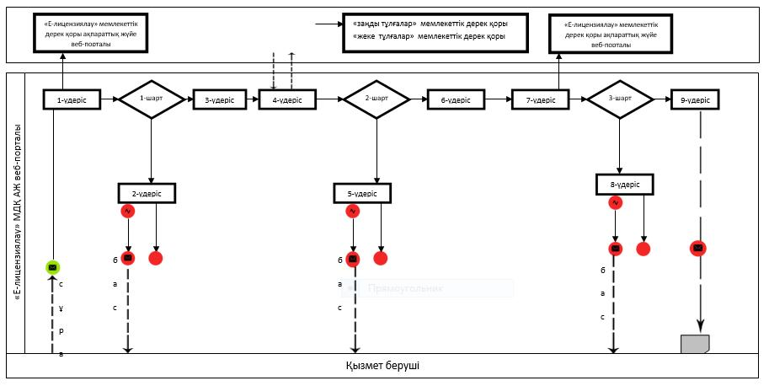

Жамбыл облысы әкімдігінің
2015 жылғы 27 шілдедегі
№ 163 қаулысымен бекітілген
мемлекеттік қызмет көрсету
регламентіне 3-қосымша
Қызмет беруші арқылы мемлекеттік қызметті көрсету кезіндегі функционалды өзара іс-қимылдың № 2 диаграммасы

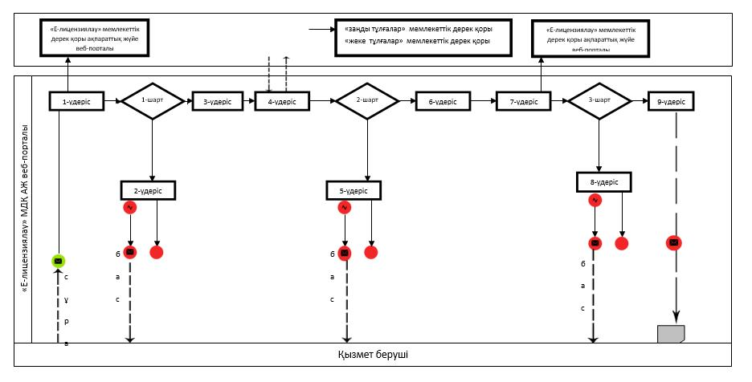

Шартты белгілер:

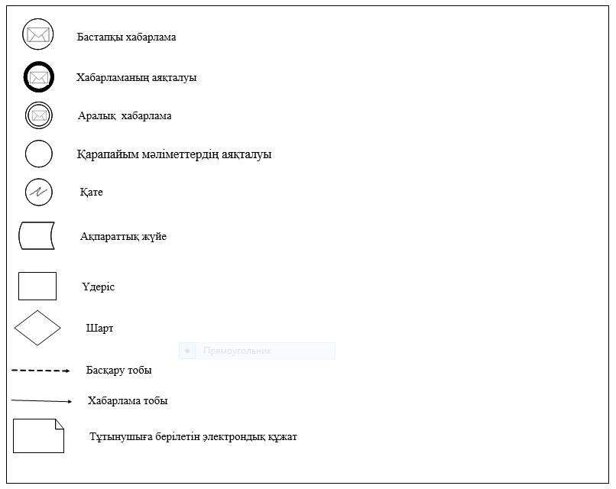

Жамбыл облысы әкімдігінің
2015 жылғы 27 шілдедегі
№ 163 қаулысымен бекітілген
мемлекеттік қызмет көрсету
регламентіне 4-қосымша
Мемлекеттік қызмет көрсетудің бизнес-процестерінің анықтамалығы "Ағаш кесу және орман билетін беру"
А. Көрсетілетін қызмет беруші арқылы

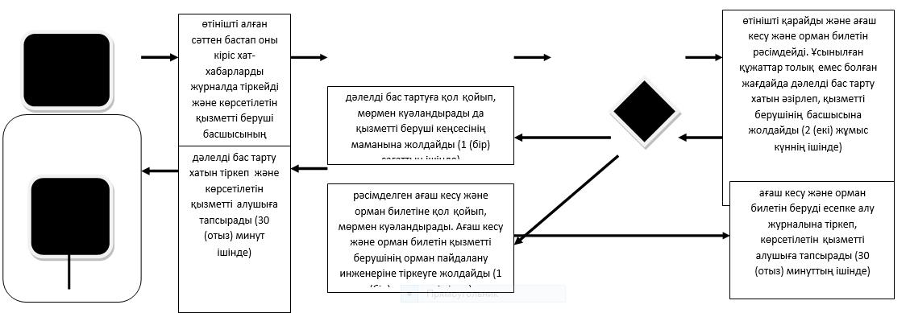

Б. "Электрондық үкімет" веб-порталы арқылы мемлекеттік қызмет көрсету

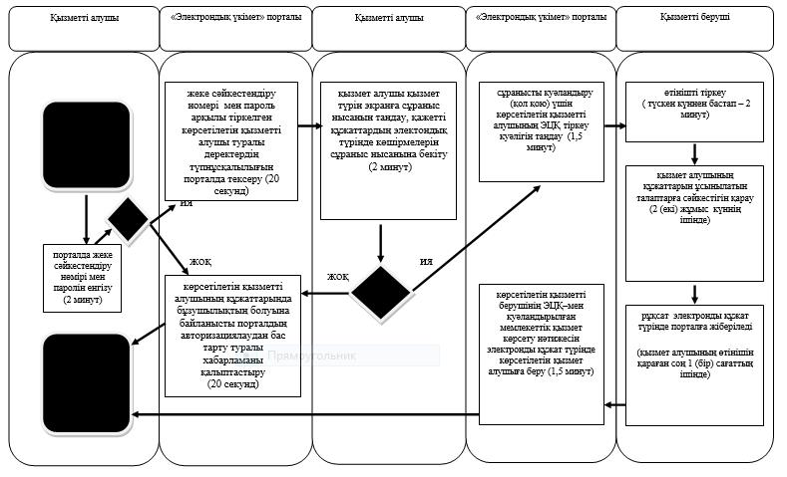

Шартты белгілер:

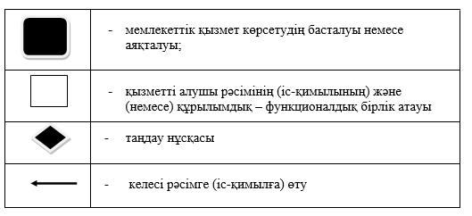

Жамбыл облысы әкімдігінің
2015 жылғы 27 шілдедегі
№ 163 қаулысымен бекітілген
"Орман ресурстары, сауықтыру, рекреациялық, тарихи-мәдени, туристік және спорттық мақсаттар; аңшылық шаруашылығының мұқтаждықтары; жанама орман пайдалану үшін ұзақ мерзімді орман пайдалануға берілген мемлекеттік орман қоры жерлерінде учаскелерді құрылыс объектілерін салуға пайдалануға рұқсат беру" мемлекеттік көрсетілетін қызмет регламенті
1. Жалпы ережелер
"Орман ресурстары, сауықтыру, рекреациялық, тарихи-мәдени, туристік және спорттық мақсаттар; аңшылық шаруашылығының мұқтаждықтары; жанама орман пайдалану үшін ұзақ мерзімді орман пайдалануға берілген мемлекеттік орман қоры жерлерінде учаскелерді құрылыс объектілерін салуға пайдалануға рұқсат беру" мемлекеттік көрсетілетін қызметті (бұдан әрі – мемлекеттік қызмет) Қазақстан Республикасы Ауыл шаруашылығы министрлігінің 2015 жылғы 6 мамырдағы № 18-1/415 бұйрығымен бекітілген "Орман ресурстары, сауықтыру, рекреациялық, тарихи-мәдени, туристік және спорттық мақсаттар; аңшылық шаруашылығының мұқтаждықтары; жанама орман пайдалану үшін ұзақ мерзімді орман пайдалануға берілген мемлекеттік орман қоры жерлерінде учаскелерді құрылыс объектілерін салуға пайдалануға рұқсат беру" мемлекеттік қызмет стандартына сәйкес (бұдан әрі – Cтандарт) "Жамбыл облысы әкімдігінің табиғи ресурстар және табиғат пайдалануды реттеу басқармасы" коммуналдық мемлекеттік мекемесі (бұдан әрі – қызметті беруші) көрсетеді.
Өтініштерді қабылдау және мемлекеттік қызмет көрсету нәтижелерін беру:
1) қызметті берушінің кеңсесі арқылы;
2) www.egov.kz, www.elicense.kz "электрондық үкімет" веб-порталы (бұдан әрі – портал) арқылы жүзеге асырылады.
1. Мемлекеттік қызметті көрсету нысаны: электрондық (ішінара автоматтандырылған) және (немесе) қағаз түрінде.
Мемлекеттік қызмет көрсету нәтижесі – орман ресурстары, сауықтыру, рекреациялық, тарихи-мәдени, туристік және спорттық мақсаттар үшін, аңшылық шаруашылығының мұқтаждықтары, жанама орман пайдалану үшін ұзақ мерзімді орман пайдалануға берілген мемлекеттік орман қоры жерлерінде учаскелерді құрылыс объектілері үшін пайдалануға арналған рұқсат.

Мемлекеттік қызметті көрсету нәтижесін беру нысаны:
электрондық.
Порталда мемлекеттік қызмет көрсету нәтижесі қызмет берушінің уәкілетті тұлғасының электрондық цифрлық қолы (бұдан әрі – ЭЦҚ) қойылған электронды құжат нысанында қызмет алушының "жеке кабинетіне" жіберіледі.
Қызметті алушы мемлекеттік қызмет көрсету нәтижесін алуға қағаз түрінде жүгінген жағдайда мемлекеттік қызмет көрсету нәтижесі электрондық нысанда ресімделеді, қағазға басылады және қызметті берушінің мөрімен және оның басшысының қолтаңбасымен куәландырылады.

Мемлекеттік қызметті көрсету мерзімі қызмет берушіге құжаттар топтамасын тапсырған сәттен бастап – 5 (бес) жұмыс күні.
2. Мемлекеттік қызметті көрсету процесінде көрсетілетін қызметті берушінің құрылымдық бөлімшелерінің (қызметкерлерінің) іс-қимылы тәртібін сипаттау
2. Мемлекеттік қызмет көрсету бойынша рәсімдерді (іс-қимылдар) бастау үшін Стандарттың қосымшаcына сәйкес нысан бойынша өтініші негіз болып табылады.
3. Мемлекеттік қызметті көрсету процесіндегі рәсімдер (іс-қимылдар):
1) көрсетілетін қызметті беруші кеңсесінің маманы өтінішті алған сәттен бастап оны кіріс хат-хабарларды тіркейтін журналда тіркейді және көрсетілетін қызметті беруші басшысының қарауы үшін береді 30 (отыз) минуттың ішінде;
2) қызметті берушінің басшысы өтінішті қарайды және қызметті беруші басшысы орынбасарының қарауы үшін бұрыштаманы 1 (бір) сағаттың ішінде қояды;
3) қызметті беруші басшысының орынбасары өтінішті қарайды және бөлім басшысының қарауы үшін бұрыштаманы 1 (бір) сағаттың ішінде қояды;
4) бөлім басшысы өтінішті қарап бөлім маманына орындау үшін бұрыштаманы 1 (бір) сағаттың ішінде қояды;
5) бөлім маманы қызмет алушының құжаттарын алған сәттен бастап 3 (үш) жұмыс күні ішінде ұсынылған құжаттардың толықтығын тексереді және рұқсат беруді рәсімдейді немесе ұсынылған құжаттар толық емес және дәйексіз болған жағдайда қызмет беруші көрсетілген уақытта өтінішті одан әрі қараудан дәлелді бас тарту хатын әзірлеп, бөлім басшысына жолдайды;
6) бөлім басшысы рұқсатты немесе дәлелді бас тарту хатын тексереді және қызметті беруші басшысының орынбасарына 1 (бір) сағаттың ішінде жолдайды;
7) қызметті беруші басшысының орынбасары рұқсатты немесе дәлелді бас тарту хатын келіседі және қызметті берушінің басшысына 1 (бір) сағаттың ішінде жолдайды;
8) қызметті берушінің басшысы рұқсатқа немесе дәлелді бас тарту хатына қол қояды және кеңсеге тіркеуге 1 (бір) сағаттың ішінде жолдайды;
9) қызметті беруші кеңсесінің маманы рұқсатты немесе дәлелді бас тарту хатын тіркейді және қызмет алушы келген кезде 30 (отыз) минуттың ішінде береді.
4. Келесі рәсімді (іс-қимылды) орындауды бастау үшін негіз болатын мемлекеттік қызмет бойынша рәсімдердің (іс-қимылдың) нәтижесі:
1) қызмет алушының өтінімін тіркеу;
2) қызмет берушінің басшысының бұрыштамасы;
3) қызмет беруші басшысы орынбасарының бұрыштамасы;
4) бөлім басшысының бұрыштамасы;
5) бөлім маманының өтінімді қарауы;
6) бөлім басшысымен тексеру;
7) қызмет беруші басшысының орынбасарымен келісу;
8) қызмет берушінің басшысымен қол қою;
9) қызмет берушінің кеңсесінде тіркеу және қызмет алушыға беру.
3. Мемлекеттік қызмет көрсету процесінде қызметті берушінің құрылымдық бөлімшелерінің (қызметкерлерінің) өзара іс-қимылы тәртібін сипаттау
5. Мемлекеттік қызмет көрсету процесінде көрсетілетін қызмет берушінің құрылымдық бөлімшелерінің (қызметкерлерінің) келесі өзара іс-қимылдары жүзеге асырылады:
1) қызмет беруші кеңсесінің маманы;
2) қызмет берушінің басшысы;
3) қызмет беруші басшысының орынбасары;
4) бөлім басшысы;
5) бөлім маманы.
6. Құрылымдық бөлімшелер арасындағы (іс-қимылдар) рәсімдердің жалғаспалы сипаттамасы:
1) көрсетілетін қызметті беруші кеңсесінің маманы өтінішті алған сәттен бастап оны кіріс хат-хабарларды тіркейтін журналда тіркейді және көрсетілетін қызметті беруші басшысының қарауы үшін 30 (отыз) минуттың ішінде береді;
2) қызметті берушінің басшысы өтінішті қарайды және қызметті беруші басшысы орынбасарының қарауы үшін бұрыштаманы 1 (бір) сағаттың ішінде қояды;
3) қызметті беруші басшысының орынбасары өтінішті қарайды және бөлім басшысының қарауы үшін бұрыштаманы 1 (бір) сағаттың ішінде қояды;
4) бөлім басшысы өтінішті қарап бөлім маманына орындау үшін бұрыштаманы 1 (бір) сағаттың ішінде қояды;
5) бөлім маманы қызмет алушының құжаттарын алған сәттен бастап 3 (үш) жұмыс күні ішінде ұсынылған құжаттардың толықтығын тексереді және рұқсат беруді рәсімдейді немесе ұсынылған құжаттар толық емес және дәйексіз болған жағдайда қызмет беруші көрсетілген уақытта өтінішті одан әрі қараудан дәлелді бас тарту хатын әзірлеп, бөлім басшысына жолдайды;
6) бөлім басшысы рұқсатты немесе дәлелді бас тарту хатын тексереді және қызметті беруші басшысының орынбасарына 1 (бір) сағаттың ішінде жолдайды;
7) қызметті беруші басшысының орынбасары рұқсатты немесе дәлелді бас тарту хатын келіседі және қызметті берушінің басшысына 1 (бір) сағаттың ішінде жолдайды;
8) қызметті берушінің басшысы рұқсатқа немесе дәлелді бас тарту хатына қол қояды және кеңсеге тіркеуге 1 (бір) сағаттың ішінде жолдайды;
9) қызметті беруші кеңсесінің маманы рұқсатты немесе дәлелді бас тарту хатын тіркейді және қызмет алушы келген кезде 30 (отыз) минуттың ішінде береді.
4. "Электрондық үкімет" веб-порталымен өзара әрекет тәртібін, сондай-ақ мемлекеттік қызмет үдерісінде ақпараттық жүйелерді қолдану тәртібін сипаттау
7. "Электрондық үкімет" порталы арқылы іс-қимыл кезеңдері (мемлекеттік қызметті көрсетудің электрондық функционалдық қарым-қатынасы № 1 диаграмма) осы Регламенттің 1-қосымшасында келтірілген:
1) тұтынушы "электрондық үкіметінің" порталына тіркелуді компьютердің интернет-браузеріне сақталған өзінің электрондық цифрлық қолтаңба тіркеу куәлігінің көмегімен жүзеге асырады ("электрондық үкіметінің" порталында тіркелмеген тұтынушылар үшін жүзеге асырылады);
2) 1-үдеріс – мемлекеттік қызметті "электрондық үкімет" порталында алу үшін қызметті алушы парольді енгізеді (авторизациялау кезеңі), қызметті алушы электрондық цифрлық қолтаңба куәлігін компьютердің интернет-браузеріне бекітеді;
3) 1-шарт – қызметті алушының тіркелуі туралы "электрондық үкімет" порталында (бизнес сәйкестендіру нөмірі/жеке сәйкестендіру нөмірі және паролін) тексеру;
4) 2-үдеріс – қызметті алушының мәліметтерінде бұзушылықтардың болуына байланысты "электрондық үкіметінің" порталында авторизациядан бас тарту хабарламасын қалыптастыру;
5) 3-үдеріс – қызметті алушының дерек қоры ақпараттық жүйе порталынан осы Регламентте көрсетілген қызметті таңдауы, қызметті көрсету үшін экранға сұраныс нысанын шығару, электрондық түрде тиісті құжаттарды тіркеу арқылы қызметті алушының талаптағы форматқа және құрылымдық жүйесіне сәйкес нысанды толтыруы (деректер енгізу);
6) 4-үдеріс – қызметті алушы сұранысқа қол қою үшін электрондық цифрлық қолтаңбасын тіркеу куәлігін таңдауы;
7) 2-шарт – тіркелген куәлік (жарамсыз) қайта шақырылған тізімінде болмауын және тіркелген куәліктің электрондық цифрлық қолтаңбаның жарамдылық мерзімін "электрондық үкімет" порталында, және де көрсетілген сұраныстағы бизнес сәйкестендіру нөмірі/жеке сәйкестендіру нөмірі арасында сәйкестендіру мәліметтерінде сәйкестік және тіркелу куәліктің электрондық цифрлық қолтаңбаның бизнес сәйкестендіру нөмірі/жеке сәйкестендіру нөмірімен тексеру;ооооооооооооооооооооооооооооооооооооооооооооооооо
8) 5-үдеріс – қызметті алушының электрондық цифрлық қолтаңбасының түпнұсқалығының расталмауына байланысты сұратылған қызметтен бас тарту туралы хабарламаны қалыптастыру;
9) 6-үдеріс – қызметті көрсету сұранысын (келтірілген мәлімет) қызметті алушы толтырылған нысанды электрондық цифрлық қолтаңба бойынша (қол қою) куәландырады;
10) 7-үдеріс – "Е-лицензиялау" мемлекеттік дерек қоры ақпараттық жүйесі сұранысты өңдейді және "Е-лицензиялау" мемлекеттік дерек қоры ақпараттық жүйесі (қызметті алушының сұранысы) электрондық құжаттын тіркеу;
11) 3-шарт – рұқсат беруге негіздеу үшін қызметті алушының талаптарға сәйкестігін қызметті беруші тексеруі;
12) 8-үдеріс – "Е-лицензиялау" мемлекеттік дерек қоры ақпараттық жүйеде қызметті алушының деректерінде бұзушылықтардың болуына байланысты сұратылған қызметті көрсетуден бас тарту туралы хабарламаны құрастыру;
13) 9-үдеріс – "Е-лицензиялау" мемлекеттік дерек қоры ақпараттық жүйесінде қалыптасқан қызметті алушының қорытынды (рұқсат) алу. Қызметті берушінің уәкілетті тұлғасының электрондық цифрлық қолтаңбасымен электрондық құжат қалыптасады.
8. Қызметті көрсету арқылы шешім мен іс-қимыл кезеңдері (қызметті көрсетудің функционалдық қарым-қатынас № 2 диаграммасы) осы Регламенттің 2-қосымшасында келтірілген:
1) 1-үдеріс – мемлекеттiк қызметтi көрсету үшiн "Е-лицензиялау" мемлекеттік дерек қоры ақпараттық жүйесіне көрсетілетін қызметті берушінің қызметкерлерінің логин мен паролiн енгiзу (авторизациялау кезеңі);
2) 1-шарт – тіркелген қызметкердің логин мен паролiн "Е-лицензиялау" мемлекеттік дерек қоры ақпараттық жүйесінде енгізген мәліметтің дұрыстығын тексеру;
3) 2-үдеріс – қызметті берушінің қызметкерінің бұзушылықтардың болуына байланысты "Е-лицензиялау" мемлекеттік дерек қоры ақпараттық жүйесінде авторизациядан бас тарту туралы хабарламаны құру;
4) 3-үдеріс – осы Регламентте көрсетiлген қызметтi беруші қызметкерінің көрсетілетін қызметті таңдауы, қызметті көрсету үшін қызметті берушінің сұраныс нысанын экранға шығаруы және қызметті алушының деректерін енгізуі;
5) 4-үдеріс – қызметті алушының мемлекеттік дерек қорында "заңды тұлға" немесе "жеке тұлға" деректері туралы және біріңғай нотариалдық ақпараттық жүйеде қызметті алушы өкілінің сенімхат мәліметтері туралы "электрондық үкіметтің" шлюзі арқылы сұраныс жіберу;
6) 2-шарт – қызметті алушының бірыңғай нотариалдық ақпараттық жүйесінде сенімхаты туралы деректерінің болуын, жеке тұлғаның мемлекеттік дерек қорында/заңды тұлғаның мемлекеттік дерек қорында деректерінің болуын тексеру;
7) 5-үдеріс – қызмет алушының бірыңғай нотариалдық ақпараттық жүйесінде сенімхаты туралы деректердің, жеке тұлғаның мемлекеттік дерек қорында/заңды тұлғаның мемлекеттік дерек қорында деректердің болмауларына байланысты мәліметтерді алуға мүмкіншілігі жоқтығы туралы хабарламаны қалыптастыру;
8) 6-үдеріс – құжаттардың қағаз нысанда болуы туралы белгiсi бөлiгiнде сұрау нысанын толтыру және Стандарттың 9 тармағына сәйкес қызметті берушінің қызметкерімен қажетті құжаттарды сканерлеу;
9) 7-үдеріс – сұрауды "Е-лицензиялау" мемлекеттік дерек қоры ақпараттық жүйесіне тiркеу және "Е-лицензиялау" мемлекеттік дерек қоры ақпараттық жүйесінде көрсетілетін қызметтердi өңдеу;
10) 3-шарт – көрсетiлетін қызметті беруші мен көрсетiлетін қызметті алушының лицензия беру үшiн шарттарына және талаптарына сәйкестiгiн тексеруi;
11) 8-үдеріс – "Е-лицензиялау" мемлекеттік дерек қоры ақпараттық жүйесінде қателер болуына байланысты көрсетiлетін қызметті алушының мемлекеттiк қызметтi көрсетуден бас тарту туралы хабарламаны құрастыру;
12) 9-үдеріс - қызмет берушінің уәкілетті қызметкерінің электрондық цифрлық қолтаңбасын пайдалану арқылы электрондық құжат құрастырылады "Е-лицензиялау" мемлекеттік дерек қоры ақпараттық жүйесінде құрастырылған қызметті алушының қызметті көрсету қорытындысын (рұқсат) алуы.
9. Сұрау салу нысаны және қызмет алу жауабы "Е-лицензиялау" www.elicense.kz порталында көрсетілген.
10. Қызметті алушының мемлекеттік электрондық қызметі бойынша сұрау салуының орындалу мәртебесін тексеру тәсілі: "электрондық үкіметтің" порталының "Қызметті алу тарихы" бөлімінде, сондай-ақ қызметті берушіге жүгіну арқылы.
11. Қажетті ақпаратты және қызметті көрсету бойынша кеңесті бірыңғай байланыс-орталығының (1414) телефоны бойынша алуға болады.
12. Электрондық мемлекеттік қызметті көрсету үдерісіне қатысатын құрылымдық-функционалдық бірліктер:
1) "электрондық үкімет" порталы;
2) "электрондық үкімет" шлюзі;
3) "Е-лицензиялау" мемлекеттік дерек қоры ақпараттық жүйесі;
4) жеке тұлғалар мемлекеттік дерек қоры/заңды тұлғалар мемлекеттік дерек қоры;
5) бірыңғай нотариалдық ақпараттық жүйесі;
6) халыққа қызмет көрсету орталығының ақпараттық жүйесінің автоматтық жұмыс орны;
7) қызметті беруші.
13. Олардың сипаттамаларына сәйкес әрекеттердің логикалық дәйектілігінің арасындағы (қызмет көрсету үдерісінде) өзара байланысты көрсететін диаграмма осы Регламенттің 2-қосымшасында келтірілген.
14. Тұтынушыларға қызмет көрсету үдерісіне қойылатын талаптар:
1) құпиялылық (ақпаратты рұқсатсыз алудан қорғау);
2) тұтастық (ақпаратты рұқсатсыз өзгертуден қорғау);
3) қолжетімділік (ақпаратты және ресурстарды рұқсатсыз ұстап қалудан қорғау).
15. Қызмет көрсетудің техникалық шарты:
1) ғаламторға шығу;
2) қорытынды берілетін тұлғада жеке сәйкестендіру нөмірі/бизнес сәйкестендіру нөмірінің болуы;
3) "электрондық үкімет" порталында авторизациялау;
4) пайдаланушының электрондық цифрлық қолтаңбасының болуы.
5. Қорытынды ережелер
Мемлекеттік қызмет көрсету процесінде рәсімдердің (іс-қимылдардың) ретін, көрсетілетін қызметті берушінің құрылымдық бөлімшелерінің (қызметкерлерінің) өзара іс-қимылдарының және мемлекеттік қызмет көрсету үдерісінде ақпараттық жүйелерді қолдану тәртібінің сипаттамасы мемлекеттік қызмет көрсетудің бизнес-процестерінің анықтамалығы осы Регламенттің 3-қосымшасында көрсетіледі.
Мемлекеттік қызметті көрсетудің бизнес-процесінің анықтамасы (https://www.upr-taraz.kz) және Жамбыл облысы әкімдігінің интернет-ресурсында (https://www.zhambyl.gov.kz) орналастырылған.
Жамбыл облысы әкімдігінің
2015 жылғы 27 шілдедегі
№ 163 қаулысымен бекітілген
мемлекеттік қызмет көрсету
регламентіне 1-қосымша
"Электрондық үкімет" веб-порталы арқылы мемлекеттік қызметті көрсету кезіндегі функционалды өзара іс-қимылдың № 1 диаграммасы

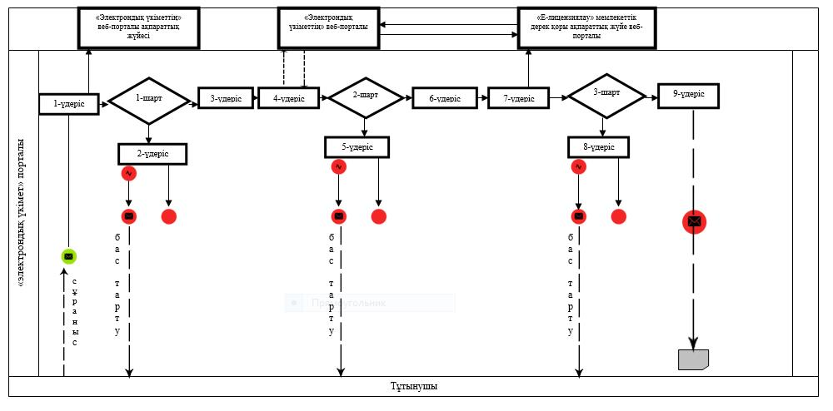

Жамбыл облысы әкімдігінің
2015 жылғы 27 шілдедегі
№ 163 қаулысымен бекітілген
мемлекеттік қызмет көрсету
регламентіне 2-қосымша
Қызмет беруші арқылы мемлекеттік қызметті көрсету кезіндегі функционалды өзара іс-қимылдың № 2 диаграммасы

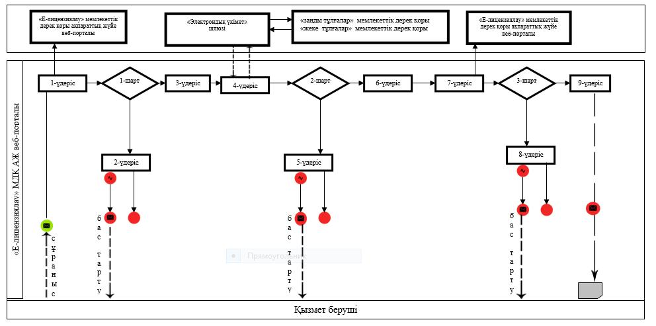

Шартты белгілер:

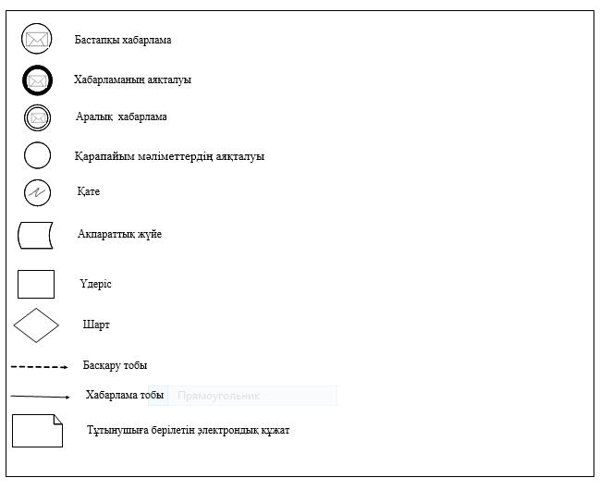

Жамбыл облысы әкімдігінің
2015 жылғы 27 шілдедегі
№ 163 қаулысымен бекітілген
мемлекеттік қызмет көрсету
регламентіне 3-қосымша
Мемлекеттік қызметті көрсетудің бизнес-процестерінің анықтамалығы
А. Көрсетілетін қызметті беруші арқылы

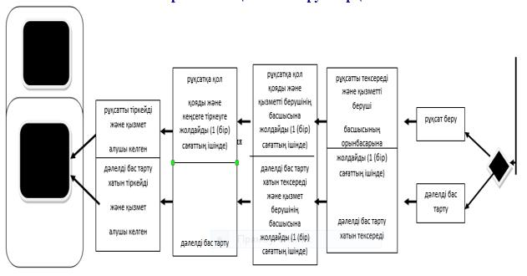

Б. "Электрондық үкімет" веб-порталы арқылы мемлекеттік қызмет көрсету:

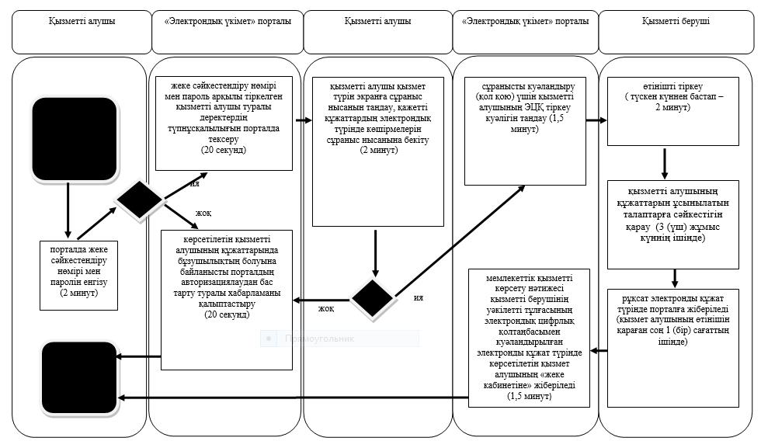

Шартты белгілер:

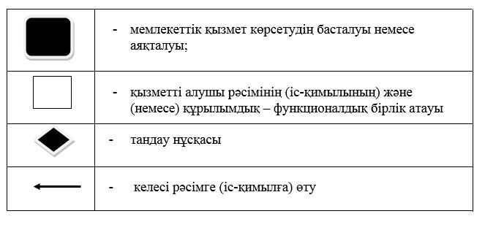

"Орман ресурстары, сауықтыру,
рекреациялық, тарихи-
мәдени, туристік және спорттық
мақсаттар; аңшылық
шаруашылығының
мұқтаждықтары; жанама орман
пайдалану үшін ұзақ мерзімді
орман пайдалануға берілген
мемлекеттік орман қоры
жерлерінде учаскелерді құрылыс
объектілерін салуға
пайдалануға рұқсат беру"
мемлекеттік қызмет
стандартына қосымша
Нысан
__________________________________________________________________
(мемлекеттік органның толық атауы)
__________________________________________________________________
(жеке немесе заңды тұлғаның толық атауы)
Өтініш берушінің мекенжайы ________________________________________
индексі, қала, аудан, облыс,
________________________________________
(көше, үй, №, телефон)
Өтініш берушінің деректемелері _____________________________________
(жеке тұлға үшін – ЖСН)
(заңды тұлға үшін – БСН)
Өтініш
______________________________________________________________
(өтініштің мақсаты)
______________________________________________________________
_________________________________________ сұраймын.
(учаскенің атауы)
Ақпараттық жүйелерде бар, заңмен қорғалатын құпияны құрайтын мәліметтерді пайдалануға келісемін.
Берілген ақпараттың дұрыстығын растаймын және теріс мәліметтер беру үшін Қазақстан Республикасының заңнамасына сәйкес жауаптылық жайында хабардармын.
Өтініш беруші
_____________________________________________________________
(қолы) аты, әкесінің аты (болған жағдайда)
Мөр орны (болса)
20 жылғы " "
Жамбыл облысы әкімдігінің
2015 жылғы 27шілдедегі
№ 163 қаулысымен бекітілген
"Мемлекеттік орман қоры учаскелерінде ұзақ мерзімді орман пайдалану шартын мемлекеттік тіркеу" мемлекеттік көрсетілетін қызмет регламенті
Жалпы ережелер

"Мемлекеттік орман қоры учаскелерінде ұзақ мерзімді орман пайдалану шартын аумақтық бөлімшелерде мемлекеттік тіркеу" мемлекеттік көрсетілетін қызметті (бұдан әрі – мемлекеттік қызмет) Қазақстан Республикасы Ауыл шаруашылығы министрлігінің 2015 жылғы 6 мамырдағы № 18-1/415 бұйрығымен бекітілген "Мемлекеттік орман қоры учаскелерінде ұзақ мерзімді орман пайдалану шартын аумақтық бөлімшелерде мемлекеттік тіркеу" мемлекеттік қызмет стандартына (бұдан әрі – стандарт) сәйкес "Жамбыл облысы әкімдігінің табиғи ресурстар және табиғат пайдалануды реттеу басқармасы" коммуналдық мемлекеттік мекемесі" (бұдан әрі – қызметті беруші) көрсетеді.
Өтініштерді қабылдау және мемлекеттік қызметті көрсету нәтижесін беру:
1) қызметті берушінің кеңсесі арқылы;
2) www.egov.kz, www.elicense.kz "электрондық үкімет" веб-порталы (бұдан әрі – портал) арқылы жүзеге асырылады.
1. Мемлекеттік қызметті көрсету нысаны: электрондық (ішінара автоматтандырылған) және немесе қағаз түрінде.
2. Мемлекеттік қызметті көрсету натижесі – мемлекеттік орман қоры учаскелерінде ұзақ мерзімді орман пайдалану шартын мемлекеттік тіркеу. Мемлекеттік қызметті көрсету нәтижесін беру нысаны: электрондық.
3. Мемлекеттік қызметті көрсету мерзімі қызмет берушіге құжаттар топтамасын тапсырған сәттен бастап – 5 (бес) жұмыс күні.
2. Мемлекеттік қызметті көрсету процесінде көрсетілетін қызметті берушінің құрылымдық бөлімшелерінің (қызметкерлерінің) іс-қимылы тәртібін сипаттау
4. Мемлекеттік қызмет көрсету бойынша рәсімдерді (іс-қимылдар) бастау үшін қызметті алушының Стандарттың қосымшасына сәйкес нысандағы өтініші негіз болып табылады.
1. Мемлекеттік қызмет көрсету процесіндегі рәсімдер (іс-қимылдар):
1) қызметті беруші кеңсесінің маманы өтінішті алған сәттен бастап оны кіріс хат-хабарларды тіркейтін журналда тіркейді және қызметті беруші басшысының қарауы үшін 30 (отыз) минуттың ішінде жеткізеді;
2) қызметті берушінің басшысы қызметті алушының өтінішін қарайды және қызмет беруші басшысының орынбасарының қарауы үшін бұрыштаманы (бір) сағаттың ішінде қояды;
3) қызметті беруші басшысының орынбасары қызметті алушының өтінішін қарайды және қызметті берушінің бөлім басшысы қарауы үшін бұрыштаманы 1 (бір) сағаттың ішінде қояды;
4) қызметті берушінің бөлім басшысы қызметті берушінің бөлім маманына бұрыштаманы 1 (бір) сағаттың ішінде қояды;
5) бөлім маманы қызмет алушының құжаттарын алған сәттен бастап 3 (үш) жұмыс күні ішінде ұсынылған құжаттардың толықтығын тексереді және рұқсат беруді рәсімдейді немесе ұсынылған құжаттар толық емес және дәйексіз болған жағдайда қызмет беруші көрсетілген мерзімде өтінішті одан әрі қараудан дәлелді бас тарту хатын әзірлеп бөлім басшысына жолдайды;
6) бөлім басшысы рұқсатты немесе дәлелді бас тарту хатын тексереді және қызметті берушінің басшы орынбасарына 1 (бір) сағаттың ішінде жолдайды;
7) қызметті берушінің басшысы орынбасары рұқсатты немесе дәлелді бас тарту хатына келіседі және қызмет берушінің басшысына 1(бір) сағаттың ішінде жолдайды;
8) қызмет берушінің басшысы рұқсатқа немесе дәлелді бас тарту хатына қол қояды және кеңсеге тіркеуге 1 (бір) сағаттың ішінде жолдайды;
9) қызмет берушінің кеңсе маманы рұқсатты немесе дәлелді бас тарту хатын тіркейді және қызмет алушы келген кезде 30 (отыз) минут ішінде береді.
2. Келесі рәсімді (іс-қимылды) орындауды бастау үшін негіз болатын мемлекеттік қызмет бойынша рәсімдердің (іс-қимылдың) нәтижесі:
1) қызмет алушының өтінішін тіркеу;
2) қызмет берушінің басшысының бұрыштамасы;
3) қызмет беруші басшысы орынбасарының бұрыштамасы;
4) бөлім басшысының бұрыштамасы;
5) бөлім маманының өтінішті қарауы;
6) бөлім басшысымен тексеру;
7) қызмет беруші басшысының орынбасарымен келісу;
8) қызмет берушінің басшысымен қол қою;
9) қызмет берушінің кеңсесінде тіркеу және қызмет алушы келген кезде отыз минут ішінде беру.
3. Мемлекеттік қызмет процесінде көрсетілетін қызмет берушінің құрылымдық бөлімшелерінің (қызметкерлерінің) өзара іс-қимылы тәртібін сипаттау
3. Мемлекеттік қызмет көрсету процесінде көрсетілетін қызмет берушінің құрылымдық бөлімшелерінің (қызметкерлерінің) келесі өзара іс-қимылдар жүзеге асырылады:
1) қызмет берушінің кеңсе маманы;
2) қызмет берушінің басшысы;
3) қызмет берушінің басшы орынбасары;
4) қызмет берушінің бөлім басшысы;
5) қызметті берушінің бөлім маманы.
4. Рәсімдердің (іс-қимылдардың) қызмет берушінің құрылымдық бөлімшелерінің (қызметкерлерінің) реттілігін сипаттау:
1) қызметті беруші кеңсесінің маманы өтінішті алған сәттен бастап оны кіріс хат-хабарларды тіркейтін журналда тіркейді және қызметті беруші басшысының қарауы үшін 30 (отыз) минуттың ішінде жеткізеді;
2) қызметті берушінің басшысы қызметті алушының өтінішін қарайды және қызмет беруші басшысы орынбасарының қарауы үшін бұрыштаманы 1 (бір) сағаттың ішінде қояды;
3) қызметті беруші басшысының орынбасары қызметті алушының өтінішін қарайды және қызметті берушінің бөлім басшысының қарауы үшін бұрыштаманы 1 (бір) сағаттың ішінде қояды;
4) қызметті берушінің бөлім басшысы қызметті берушінің бөлім маманына бұрыштаманы 1 (бір) сағаттың ішінде қояды;
5) бөлім маманы қызмет алушының құжаттарын алған сәттен бастап 3 (үш) жұмыс күні ішінде ұсынылған құжаттардың толықтығын тексереді және рұқсат беруді рәсімдейді немесе ұсынылған құжаттар толық емес және дәйексіз болған жағдайда қызмет беруші көрсетілген мерзімде өтінішті одан әрі қараудан дәлелді бас тарту хатын әзірлеп бөлім басшысына жолдайды;
6) бөлім басшысы рұқсатты немесе дәлелді бас тарту хатын тексереді және басшы орынбасарына 1 (бір) сағаттың ішінде жолдайды;
7) басшысының орынбасары рұқсатты немесе дәлелді бас тарту хатына келіседі және қызмет берушінің басшысына 1(бір) сағаттың ішінде жолдайды;
8) қызмет берушінің басшысы рұқсатқа немесе дәлелді бас тарту хатына қол қояды және кеңсеге тіркеуге 1 (бір) сағаттың ішінде жолдайды;
9) қызмет берушінің кеңсе маманы рұқсатты немесе дәлелді бас тарту хатын тіркейді және қызмет алушы келген кезде 30 (отыз) минут ішінде береді.
4. "Электрондық үкімет" веб-порталымен өзара әрекет тәртібін, сондай-ақ мемлекеттік қызмет көрсету үнерісінде ақпараттық жүйелерді қолдану тәртібін сипаттау
5. "Электрондық үкімет" порталы арқылы іс-қимыл кезеңдері (мемлекеттік қызметті көрсетудің электрондық функционалдық қарым-қатынасы, № 1 диаграмма) осы Регламенттің 1-қосымшасында келтірілген:
1) тұтынушы "электрондық үкімет" порталына тіркелуді компьютердің интернет-браузеріне сақталған өзінің ЭЦҚ тіркеу куәлігінің көмегімен жүзеге асырады ("электрондық үкімет" порталында тіркелмеген тұтынушылар үшін жүзеге асырылады);
2) 1-үдеріс – мемлекеттік қызметті "электрондық үкімет" порталында алу үшін қызметті алушы паролді енгізеді (авторизациялау кезеңі), қызметті алушы электрондық цифрлық қолтаңба куәлігін компьютердің интернет-браузеріне бекітеді;
3) 1-шарт – қызметті алушының тіркелуі туралы "электрондық үкімет" порталында (бизнес сәйкестендіру нөмірі/жеке сәйкестендіру нөмірі және паролін) тексеру;
4) 2-үдеріс – қызметті алушының мәліметтерінде бұзушылықтардың болуына байланысты, "электрондық үкімет" порталында авторизациядан бас тарту хабарламасын қалыптастыру;
5) 3-үдеріс – қызметті алушы мемлекеттік дерек қоры ақпараттық жүйе порталынан осы Регламентте көрсетілген қызметті таңдауы, талабтағы форматқа және құрылымдық жүйесіне сәйкес (мәліметті еңгізу) қызметті көрсету үшін экранға сұраныс нысандарды қызметті алушы нысанды толтыру;
6) 4-үдеріс – қызметті алушы электрондық цифрлық қолтаңбасын тіркеу (қол қою) куәлігін таңдау;
7) 2-шарт – тіркелген куәлік (жарамсыз) қайта шақырылған тізімінде болмау және тіркелген куәліктің электрондық цифрлық қолтаңбаның жарамдылық мерзімін "электрондық үкімет" порталында, және де көрсетілген сұраныстағы бизнес сәйкестендіру нөмірі/жеке сәйкестендіру нөмірі арасында сәйкестендіру мәліметтерінде сәйкестік және тіркелу куәліктің электрондық цифрлық қолтаңбаның бизнес сәйкестендіру нөмірі/жеке сәйкестендіру нөмірімен тексеру;
8) 5-үдеріс – қызметті алушының электрондық цифрлық қолтаңба түпнұсқалығының расталмауына байланысты сұратылған қызметтен бас тарту туралы хабарламаны қалыптастыру;
9) 6-үдеріс – қызметті көрсету сұранысын (келтірілген мәлімет) қызметті алушы толтырылған нысанды электрондық цифрлық қолтаңба бойынша (қол қою) куәландырады;
10) 7-үдеріс – "Е-лицензиялау" мемлекеттік дерек қоры ақпараттық жүйесі сұранысты өңдейді және "Е-лицензиялау" мемлекеттік дерек қоры ақпараттық жүйесі (қызметті алушының сұранысы) электрондық құжаттын тіркеу;
11) 3-шарт – рұқсат беруге негіздеу үшін қызметті алушының талаптарға сәйкестігін қызметті беруші тексеруі;
12) 8-үдеріс – "Е-лицензиялау" мемлекеттік дерек қоры ақпараттық жүйеде қызметті алушының деректерінде бұзушылықтардың болуына байланысты сұратылған қызметті көрсетуден бас тарту туралы хабарламаны құрастыру;
13) 9-үдеріс – "Е-лицензиялау" мемлекеттік дерек қоры ақпараттық жүйесінде қалыптасқан қызметті алушының қорытындыны (рұқсат) алу. Қызметті берушінің уәкілетті тұлғасының электрондық цифрлық қолтаңбасымен электрондық құжат қалыптасады.
6. Қызметті көрсету арқылы шешім мен іс-қимыл кезеңдері (қызметті көрсетудің функционалдық қарым-қатынасы, № 2 диаграмма) осы Регламенттің 2-қосымшасында келтірілген:
1) 1-үдеріс – мемлекеттiк қызметтi көрсету үшiн "Е-лицензиялау" мемлекеттік дерек қоры ақпараттық жүйесіне көрсетілетін қызметті берушінің қызметкерлерінің логин мен паролiн енгiзу (авторизациялау кезеңі);
2) 1-шарт – тіркелген қызметкердің логин мен паролiн "Е-лицензиялау" мемлекеттік дерек қоры ақпараттық жүйесінде енгізген мәліметтің дұрыстығын тексеру;
3) 2-үдеріс – қызметті берушінің қызметкерінің бұзушылықтардың болуына байланысты "Е-лицензиялау" мемлекеттік дерек қоры ақпараттық жүйесінде авторизациядан бас тарту туралы хабарламаны құру;
4) 3-үдеріс – осы Регламентте көрсетiлген қызметтi беруші қызметкерінің көрсетілетін қызметті таңдауы, қызметті көрсету үшін қызметті берушінің сұраныс нысанын экранға шығаруы және қызметті алушының деректерін енгізуі;
5) 4-үдеріс – қызметті алушының мемлекеттік дерек қорында "заңды тұлға" немесе "жеке тұлға" деректері туралы және біріңғай нотариалдық ақпараттық жүйеде қызметті алушы өкілінің сенімхат мәліметтері туралы "электрондық үкіметтің" шлюзі арқылы сұраныс жіберу;
6) 2 шарт – қызметті алушының бірыңғай нотариалдық ақпараттық жүйесінде сенімхаты туралы деректерінің болуын, жеке тұлғаның мемлекеттік дерек қорында/заңды тұлғаның мемлекеттік дерек қорында деректерінің болуын тексеру;
7) 5-үдеріс – қызмет алушының бірыңғай нотариалдық ақпараттық жүйесінде сенімхаты туралы деректердің, жеке тұлғаның мемлекеттік дерек қорында/заңды тұлғаның мемлекеттік дерек қорында деректердің болмауларына байланысты мәліметтерді алуға мүмкіншілігі жоқтығы туралы хабарламаны қалыптастыру;
8) 6-үдеріс – құжаттардың қағаз нысанда болуы туралы белгiсi бөлiгiнде сұрау нысанын толтыру және Стандарттың 9 тармағына сәйкес қызметті берушінің қызметкерімен қажетті құжаттарды сканерлеу;
9) 7-үдеріс – сұрауды "Е-лицензиялау" мемлекеттік дерек қорын ақпараттық жүйесіне тiркеу және "Е-лицензиялау" мемлекеттік дерек қорын ақпараттық жүйесінде көрсетілетін қызметтердi өңдеу;
10) 3-шарт – көрсетiлетін қызметті беруші мен көрсетiлетін қызметті алушының лицензия беру үшiн шарттарына және талаптарына сәйкестiгiн тексеруi;
11) 8-үдеріс – "Е-лицензиялау" мемлекеттік дерек қоры ақпараттық жүйесінде қателер болуына байланысты көрсетiлетін қызметті алушының мемлекеттiк қызметтi көрсетуден бас тарту туралы хабарламаны құрастыру;
12) 9-үдеріс - қызмет берушінің уәкілетті қызметкерінің электрондық цифрлық қолтаңбасын пайдалану арқылы электрондық құжат құрастырылады "Е-лицензиялау" мемлекеттік дерек қоры ақпараттық жүйесінде құрастырылған қызметті алушының қызметті көрсету қорытындысын (рұқсат) алуы.
7. Сұрау салу нысаны және қызмет алу жауабы "Е-лицензиялау" www.elicense.kz порталында көрсетілген.ооооооооооооооооооооооооооооо
8. Қызметті алушының мемлекеттік электрондық қызметі бойынша сұрау салуының орындалу мәртебесін тексеру тәсілі "электрондық үкімет" порталының "Қызметті алу тарихы" бөлімінде, сондай-ақ қызметті берушіге жүгіну арқылы.
9. Қажетті ақпаратты және қызметті көрсету бойынша кеңесті бірыңғай байланыс-орталығының (1414) телефоны бойынша алуға болады.
10. Электрондық мемлекеттік қызметті көрсету үдерісіне қатысатын құрылымдық-функционалдық бірліктер:
1) "электрондық үкімет" порталы;
2) электрондық үкімет шлюзі;
3) "Е-лицензиялау" мемлекеттік дерек қоры ақпараттық жүйесі;
4) жеке тұлғалар мемлекеттік дерек қоры/заңды тұлғалар мемлекеттік дерек қоры;
5) бірыңғай нотариалдық ақпараттық жүйесі;
6) қызметті беруші.
11. Олардың сипаттамаларына сәйкес әрекеттердің логикалық дәйектілігінің арасындағы (қызмет көрсету үдерісінде) өзара байланысты көрсететін диаграммаларында осы Регламенттің 2-қосымшасында келтірілген.
12. Тұтынушыларға қызмет көрсету үдерісіне қойылатын талаптар:
1) құпиялылық (ақпаратты рұқсатсыз алудан қорғау);
2) тұтастық (ақпаратты рұқсатсыз өзгертуден қорғау);
3) қолжетімділік (ақпаратты және ресурстарды рұқсатсыз ұстап қалудан қорғау).
13. Қызмет көрсетудің техникалық шарты:
1) ғаламторға шығу;
2) қорытынды берілетін тұлғада жеке сәйкестендіру нөмірі/бизнес сәйкестендіру нөмірінің болуы;
3) электрондық үкімет порталында авторизациялау;
4) пайдаланушының электрондық цифрлық қолтаңбасының болуы.
5. Қорытынды ережелер

Мемлекеттік қызмет көрсету процесінде рәсімдердің (іс-қимылдардың) ретін, көрсетілетін қызметті берушінің құрылымдық бөлімшелерінің (қызметкерлерінің) өзара іс-қимылдарының және мемлекеттік қызмет көрсету үдерісінде ақпараттық жүйелерді қолдану тәртібінің сипаттамасы мемлекеттік қызмет көрсетудің бизнес-процестерінің анықтамалығы осы регламенттің 3-қосымшасында көрсетіледі.
Мемлекеттік қызметті көрсетудің бизнес-процесінің анықтамасы (https://www.upr-taraz.kz) және Жамбыл облысы әкімдігінің интернет-ресурсында (https://www.zhambyl.gov.kz) орналастырылған.
Жамбыл облысы әкімдігінің
2015 жылғы 27 шілдедегі
№ 163 қаулысымен бекітілген
мемлекеттік қызмет көрсету
регламентіне 1-қосымша
"Электрондық үкімет" веб-порталы арқылы мемлекеттік қызметті көрсету кезіндегі функционалды өзара іс-қимылдың № 1 диаграммасы

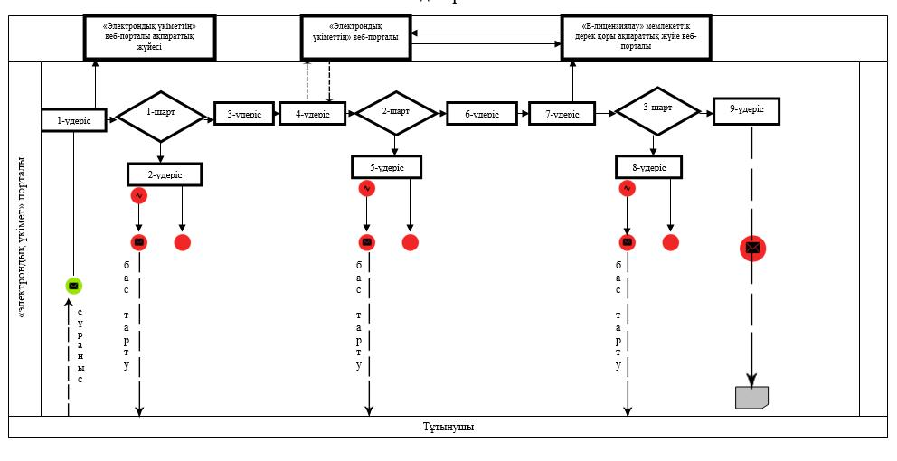

Жамбыл облысы әкімдігінің
2015 жылғы 27 шілдедегі
№163 қаулысымен бекітілген
мемлекеттік қызмет көрсету
регламентіне 2-қосымша
Қызмет беруші арқылы мемлекеттік қызметті көрсету кезіндегі функционалды өзара іс-қимылдың № 2 диаграммасы

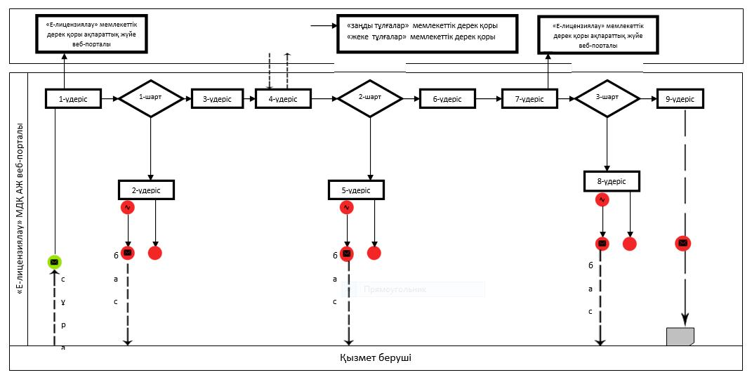

Шартты белгілер:

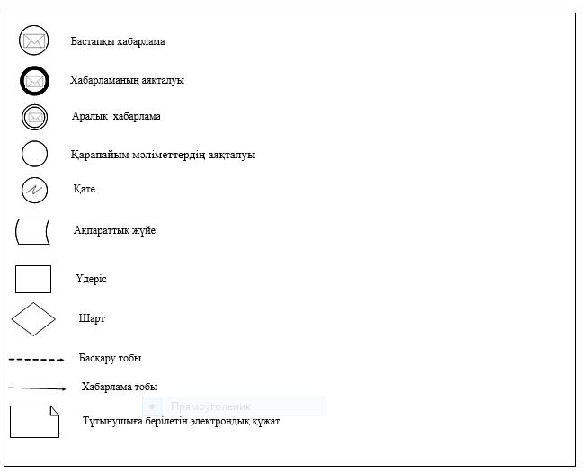

Жамбыл облысы әкімдігінің
2015 жылғы 27 шілдедегі
№ 163 қаулысымен бекітілген
мемлекеттік қызмет көрсету
регламентіне 3-қосымша
Мемлекеттік қызметті көрсетудің бизнес-процестерінің анықтамалығы
А. Қызметті беруші арқылы

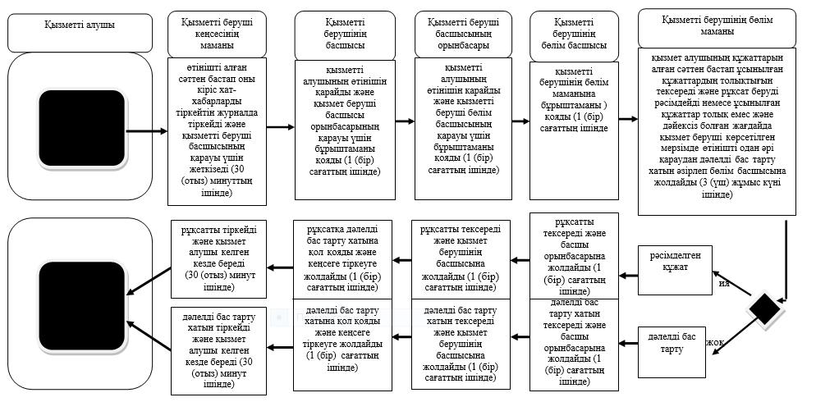

Б. "Электрондық үкімет" веб-порталы арқылы мемлекеттік қызмет көрсету

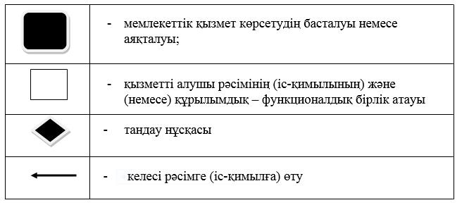

"Мемлекеттік орман қоры
учаскелерінде ұзақ мерзімді
орман пайдалану шартын
мемлекеттік тіркеу" мемлекеттік
қызмет стандартына қосымша
Нысан
Өтініш
Мен (біздер) _______________________________________________________
(жеке тұлға үшін – тегі, аты, әкесінің аты (бар болса), ЖСН)
__________________________________________________________________
(заңды тұлға үшін – атауы, БСН)
__________________________________________________________________
(заңды тұлғаның тегі, аты, әкесінің аты (бар болса) немесе толық атауы және
банк деректемелері)
__________________________________________________________________
жасалған мемлекеттік орман қоры учаскелерінде ұзақ мерзімді орман пайдалану шартын тіркеуді, қайта тіркеуді, бұзуды (керегі сызылсын) сұраймын(мыз).
Хаттама деректері:
Хаттамаға қол қойылған күн___________________
Хаттама нөмірі______________________________
Ақпараттық жүйелерде болатын заңмен қорғалатын құпияны құрайтын мәліметтерді пайдалануға келісемін.
Берілген ақпараттың дұрыстығын растаймын және теріс мәліметтер беру үшін Қазақстан Республикасының заңнамасына сәйкес жауаптылық жайында хабардармын.
Өтінішке қоса берілді:
1._______________________________________________________
2. __________________________________________________________
3. __________________________________________________________
20__ жылғы "___"__________ ___________________________
(өтініш берушінің қолы)

© 2012. Қазақстан Республикасы Әділет министрлігінің «Қазақстан Республикасының Заңнама және құқықтық ақпарат институты» ШЖҚ РМК

